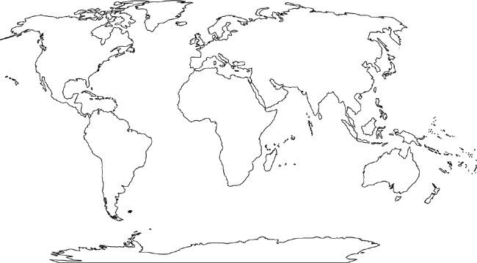

***Vyznačte:*** 1. Severná Amerika, 2. Južná Amerika, 3. Afrika, 4. Európa, 5. Ázia, 6. Austrália, 7. Oceánia, 8. Severný ľadový oceán, 9. Atlantický oceán, 10. Tichý oceán, 11. Indický oceán, 12. Ostrov Grónsko, 13. Ostrov Madagakar, 14. Britské ostrovy, 15. Tasmánia, 16. Nový Zéland, 17. Karibské more, 18. Stredozemné more, 19. Čierne more,

20. Červené more, 21. Ochotské more, 22. Japonské more

**Vyznačte** súostrovia OCEÁNIE – Mikronéziu, Melanéziu, Polynéziu ...